Chmury jako element krajobrazu
Dorota Matuszko

W definicji krajobrazu (ang. landscape, niem. Landschaft, ros. łandszaft), rozu- mianego jako kompleksowy system składający się z form terenu i wód, roślin- ności i gleb, skał i atmosfery (Zonneveld 1990), chmury odgrywają ważną rolę. Są bowiem czułym, kompleksowym, wizualnym wskaźnikiem stanu atmos- fery i zmian pogody (Matuszko 2009). Zachmurzenie kształtowane jest głów- nie przez czynniki cyrkulacyjne, lecz zależy również od warunków lokalnych. Chmury stanowią zatem element krajobrazu pojmowanego jako system zbu- dowany z wzajemnie powiązanych elementów, funkcjonujący w sposób prawi- dłowy i obdarzony zdolnością do samoregulacji (German 2004).
Celem niniejszego opracowania jest próba zwrócenia uwagi na rolę chmur w postrzeganiu krajobrazu. W pracy omówiono chmury charakterystyczne dla wybranych krajobrazów.

Krajobraz górski – chmury orograficzne
W krajobrazie górskim zróżnicowane wysokości, urozmaicona rzeźba terenu, stoki o różnym nachyleniu i ekspozycji oraz ich orientacja w stosunku do prze- ważających kierunków wiatru stanowią główne czynniki lokalne wpływające na tworzenie się chmur. Intensywnym procesom fizycznym, takim jak konwekcja czy turbulencja dynamiczna i termiczna, sprzyjają również właściwości pod- łoża, szczególnie jego niejednorodność związana z dużą ilością obniżeń, zagłę- bień, ostrych turni, powierzchni pokrytych śniegiem i lodem oraz niejedno-

rodną szatą roślinną. Wymienione czynniki powodują modyfikację przepływu powietrza nad obszarami górskimi i są przyczyną powstawania chmur orogra- ficznych.
Dla obszarów górskich najbardziej charakterystyczne są chmury falowe. Two- rzą się one po stronie zawietrznej gór, w grzbietach fal, w atmosferze o silnym przepływie powietrza. Mają wygląd soczewek, migdałów, dysków; są niemal
stacjonarne (fot. 1), klasyfikuje się je jako gatunek lenticularis. W zależności od
wysokości, na jakiej powstały należą do rodzajów Stratocumulus, Altocumulus lub Cirrocumulus (Matuszko, Soroka 2013). W sprzyjających warunkach, przy dostatecznie wilgotnej masie powietrza i silnym przepływie, chmury falowe
mogą pojawiać się wielowarstwowo, bezpośrednio jedna nad drugą, przypomi- nają wówczas stos talerzy (odmiana duplicatus). Takie piętrowe układy chmur występują, gdy zafalowanie obejmuje kilka warstw powietrza o zróżnicowanej gęstości. Krajobraz z chmurami lenticularis widoczny jest nawet w Krakowie (fot. 2), gdy w Tatrach wieje wiatr halny.
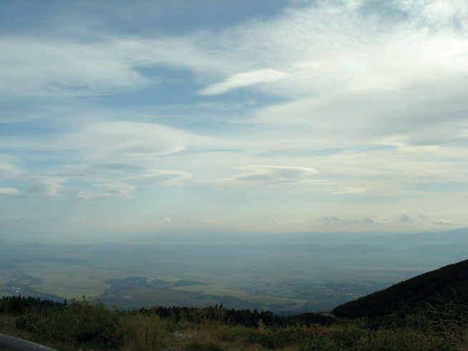
Fot. 1. Fragment panoramy Tatr z Łomnickiego szczytu, Altocumulus lenticularis
(fot. D. Matuszko)

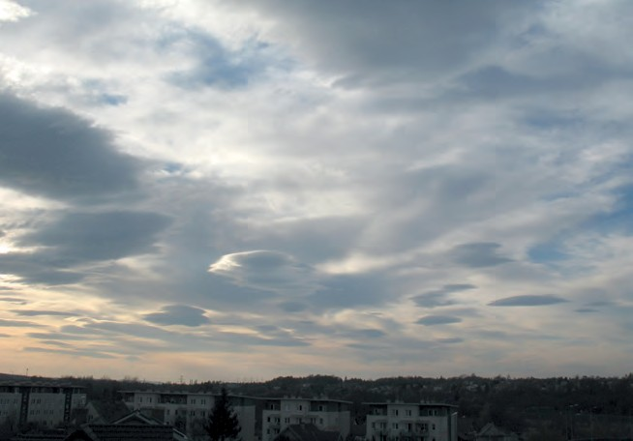

Fot. 2. Kraków – Swoszowice, Stratocumulus lenticularis (fot. D. Matuszko)

Inną formą chmur orograficznych, często obserwowaną w Tatrach, są wały fenowe (fot. 3). Powstają one wskutek kondensacji pary wodnej w powietrzu wznoszącym się po dowietrznej stronie grzbietu górskiego. Po przekroczeniu grani pokrywa chmurowa gwałtownie się urywa, co jest widoczne od strony zawietrznej jako kołnierz okrywający najwyższe partie łańcucha górskiego, czę- sto wygładzony wskutek bardzo silnego przepływu powietrza. Występowaniu wału fenowego zazwyczaj towarzyszy układ rozległych chmur piętra niskiego (Stratus i Stratocumulus) po stronie dowietrznej (Matuszko, Soroka 2013).
Ze szczytów górskich, szczególnie wczesnym rankiem i wieczorem można zobaczyć „morze chmur” (morze mgieł), czyli rozległą i najczęściej pofalowaną górną powierzchnię chmur (najczęściej Stratus i Stratocumulus). Zarówno mgła, jak i chmura Stratus, są zawiesiną drobnych na ogół kropelek wody, przy czym mgła dotyka powierzchni gruntu, a chmura jest zawieszona na pewnej wysokości nad jego powierzchnią. Różnica pojawia się przy rozpatrywaniu spo- sobu i miejsca formowania się chmury bądź mgły. Bardzo często ze szczytów górskich, np. z Kasprowego Wierchu, widoczna jest mgła wypełniająca wszyst- kie obniżenia terenowe (fot. 4), natomiast w tym samym czasie w Zakopanem

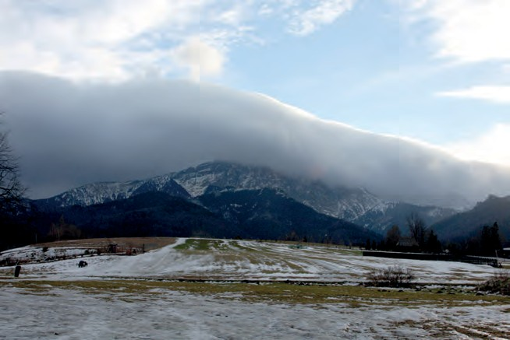
Fot. 3. Masyw Giewontu w Tatrach Zachodnich, wał fenowy, Stratocumulus
(fot. J. Sitarz – „Tygodnik Podhalański”)
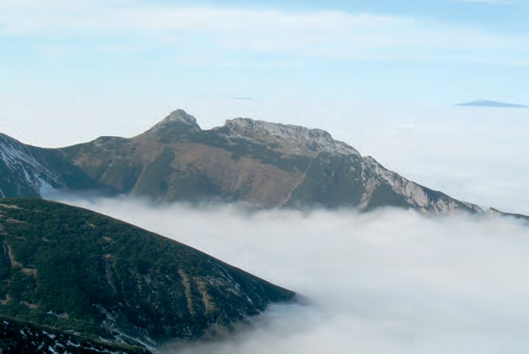
Fot. 4. Fragment panoramy Tatr ze szczytu Kasprowego Wierchu, „morze mgieł”, powyżej grani Cirrus spissatus i fibratus (fot. D. Matuszko)

obserwuje się niebo całkowicie pokryte chmurami Stratus. Zatem w zależności od punktu obserwacji to samo zjawisko klasyfikuje się inaczej. Mgły dolinne lub niskie chmury warstwowe powstają z powodu wypromieniowania ciepła z wychłodzonego, zacienionego dna doliny, przy bezchmurnej pogodzie lub w wyniku spływu zimnego powietrza z wierzchowiny lub górnej części stoków.

Krajobraz nadmorski – chmury nad powierzchnią wodną
W zależności od cyrkulacji atmosfery oraz temperatury wody i zalegającej nad nią masy powietrza, tworzą się różne formy chmur. W lecie, na polskim wybrzeżu Bałtyku, przy pogodzie wyżowej najczęściej występują „chmury pięknej pogody”, czyli Cumulus humilis (fot. 5). Jest to chmura kłębiasta pię- tra niskiego, której podstawa jest szersza niż jej zasięg pionowy. Część górna chmury jest lekko zaokrąglona, ale może wyglądać na wyraźnie spłaszczoną. Ten gatunek przeważnie tworzy się rano, stopniowo rozwijając się z chmury Cumulus fractus. Gdy nadal rozbudowuje się w pionie, przeobraża się w Cumu- lus mediocris, a przy silniejszej konwekcji – w Cumulus congestus.
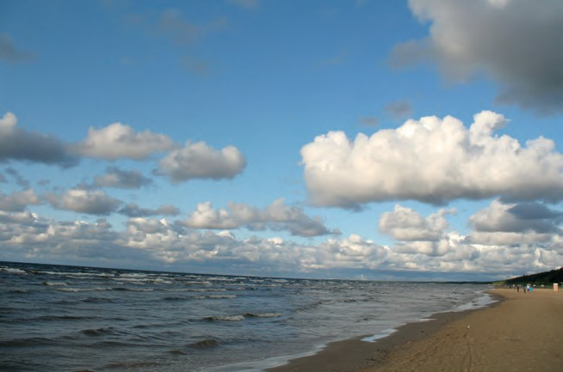
Fot. 5. Plaża w Jurmalii, Łotwa, Cumulus humilis (fot. D. Matuszko)

Wieczorem przy zachodzie słońca chmury Cumulus zanikają lub prze- kształcają się w Altocumulus lub Stratocumulus. Nad cieplejszą niż wybrzeże powierzchnią wodną występują nadal prądy wstępujące, które powodują wzno- szenie się wieżyczek (fot. 6) ze wspólnej, poziomej podstawy chmury (gatunek castellanus).
Zdecydowanie inny krajobraz panuje nad chłodnymi wodami (np. zimnymi prądami morskimi), gdy nad nimi przepływa stosunkowo ciepłe powietrze. Para wodna, zawarta w powietrzu, w zetknięciu z chłodniejszą powierzchnią wody ulega kondensacji. Tworzy się mgła, postrzępiona chmura Stratus fractus, która gęstnieje i grubieje, przeobrażając się w Stratus nebulosus (fot. 7).

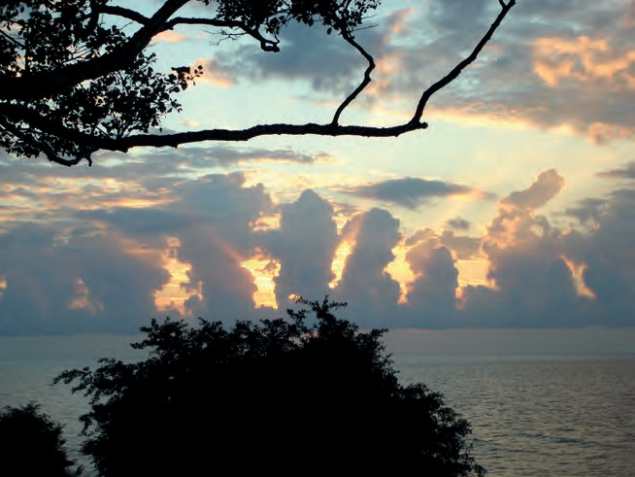
Fot. 6. Widok z plaży w Jastrzębiej Górze, Stratocumulus castellanus (fot. D. Matuszko)

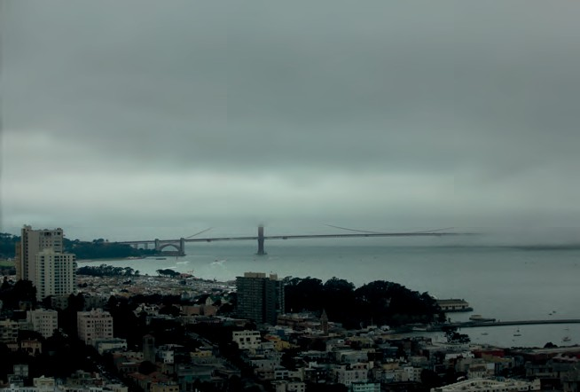
Fot. 7. Widok z San Francisco na Golden Gate i Pacyfik, Stratus nebulosus
(fot. D. Matuszko)

Krajobraz miejski
– chmury nad terenami zurbanizowanymi
W mieście krajobraz naturalny jest silnie przekształcony przez człowieka. Przeważają powierzchnie sztuczne, w których dominuje beton, asfalt i metal, czyli materiały cechujące się dobrym przewodnictwem cieplnym i utrudnia- jące parowanie. Urozmaicona zabudowa miasta – z siecią ulic, parków, placów, parkingów, pionowych ścian budynków – jest przyczyną nasilenia ruchów turbulencyjnych i rozwoju konwekcji. Z zakładów przemysłowych do atmos- fery emitowane jest sztuczne ciepło i para wodna, które są powodem rozwoju chmur konwekcyjnych Cumulus i Cumulonimbus (fot. 8). Nad miastem chmury o budowie pionowej formują się na poziomie 300-600 metrów wyżej niż nad obszarem pozamiejskim. Często chmury konwekcyjne tworzą się bezpośred- nio nad terenami przemysłowymi emitującymi ciepło i parę wodną (elektrocie- płownie, kombinaty chemiczne i metalurgiczne, np. w Krakowie Łęg i Arcelor- Mittal Poland S.A. w Nowej Hucie).

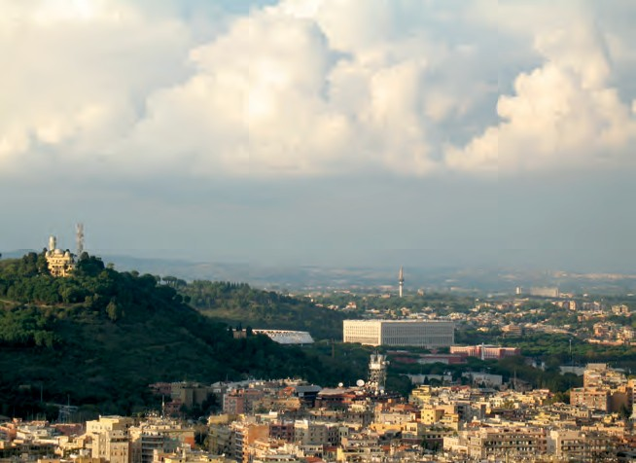

Fot. 8. Rzym, Cumulus congestus (fot. D. Matuszko)

Miasto jest równocześnie producentem wprowadzającym do atmosfery wiele zanieczyszczeń w postaci pyłów, cząstek dymów i gazów z kominów fabrycz- nych i domów oraz spalin samochodowych. W miastach europejskich w trakcie głównej fazy rozwoju przemysłu (koniec XIX do pierwszej połowy XX wieku) częściej niż obecnie obserwowano mgłę i niskie chmury warstwowe Stratus (fot. 9), co związane było z dużą zawartością w powietrzu pary wodnej i zanie- czyszczeń. Dobrym przykładem takiego stanu aerosanitarnego był Londyn, o klimacie którego już w 1818 roku pisał Howard (Lewińska 2000). Obecnie, z powodu poprawy jakości powietrza, osuszenia wielu terenów oraz szybkiego odprowadzania wody opadowej do kanalizacji, zwiększyła się widzialność na terenach zurbanizowanych. W wyniku powyższych działań oraz emisji ciepła antropogenicznego, miasta działają osuszająco na atmosferę, co przejawia się zmniejszeniem liczby dni z mgłą oraz spadkiem częstości występowania niskich chmur warstwowych (Matuszko 2007).

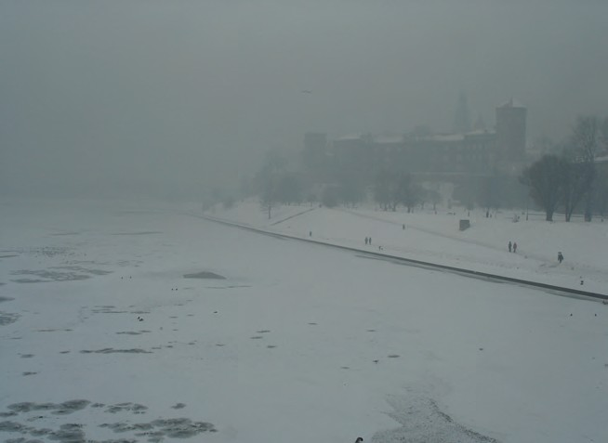

Fot. 9. Kraków, Stratus nebulosus (fot. D. Matuszko)

Krajobraz wiejski
– chmury nad terenami rolniczymi
Głównymi cechami krajobrazu wiejskiego w Polsce są duże otwarte przestrze- nie, niska i rozproszona zabudowa oraz sezonowa zmienność pokrycia terenu. Wymienione elementy środowiska nie odgrywają znaczącej roli w kształtowa- niu zachmurzenia, dlatego nad obszarami rolniczymi pokrycie nieba chmurami zależy głównie od czynników cyrkulacyjnych i pory roku.
W zimie przeważa w Polsce przepływ powietrza z zachodu związany z aktyw- nością niżów atlantyckich przemieszczających się nad Europą. Takiej cyrkulacji towarzyszą najczęściej chmury Altocumulus i Stratocumulus (fot. 10) związane z powietrzem polarnym morskim i przeważającymi u nas frontami chłodnymi.
Stosunkowo częste w zimie powietrze polarne kontynentalne, przynoszone przez wyże z południowego wschodu i wschodu, sprzyja występowaniu pogody bezchmurnej, pojawianiu się chmur Cirrus lub zaleganiu niskich chmur war-
stwowych Stratus (Matuszko 2009).

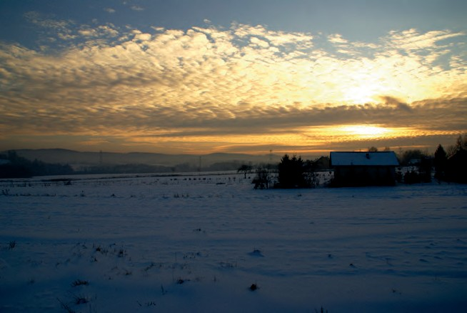
Fot. 10. Brzezinka, gmina Brzeźnica k. Skawiny, Altocumulus stratiformis translucidus
(fot. K. Mostowik)

Wiosną i latem większy wpływ na tworzenie się chmur mają warunki lokalne i insolacja niż czynniki cyrkulacyjne, bo w dzień najczęściej spośród chmur widoczne są Cumulus (fot. 11), które przysłaniają chmury leżące wyżej. W wyniku silnego ogrzewania podłoża promieniami słonecznymi wyzwala się w warstwie przyziemnej energia równowagi chwiejnej, powodująca silne ruchy wznoszące powietrza i tworzenie się chmur o budowie pionowej. Z chwilą osła- bienia konwekcji chmury te stopniowo zanikają od góry. Na skutek ich rozpo- ścierania powstają chmury Altocumulus, także bardzo częste o tej porze roku. Mogą się zdarzyć również intensywne opady z chmur Cumulonimbus i Nim- bostratus, związane z osiągającymi wówczas maksimum występowania w roku frontami chłodnymi, masami powietrza polarnego morskiego i przepływem powietrza z północy (Matuszko 2009).
Jesień cechuje zdecydowana przewaga sytuacji antycyklonalnych nad cyklo- nalnymi, czego wynikiem jest małe zachmurzenie i duże prawdopodobień- stwo pojawienia się chmur piętra wysokiego. W tym okresie nie ma wyraźnej dominacji jednego typu zachmurzenia. Na początku jesieni przeważają jeszcze chmury konwekcyjne (fot. 12), ale później coraz częściej odsłaniają się chmury

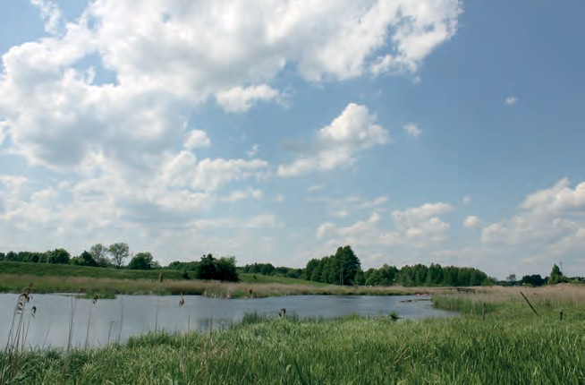
Fot. 11. Czarna Hańcza, okolice Budy Ruskiej, Cumulus fractus i mediocris
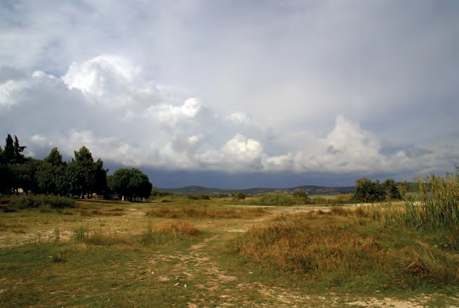
(fot. D. Matuszko)
Fot. 12. Okolice miejscowości Vrana, Chorwacja, Cumulus congestus
(fot. K. Mostowik)

wyższych pięter. Istotną rolę odgrywają chmury warstwowe pochodzenia fron- talnego. Pod koniec jesieni podłoże jest już wyziębione, co sprzyja tworzeniu się warstw inwersyjnych i powstawaniu niskich chmur warstwowych. Często o tej porze roku spotyka się również chmury pochodzenia falowego Stratocumulus lub Altocumulus lenticularis (Matuszko 2009).

Podsumowanie
Chmury są nieodłącznym, choć bardzo zmiennym w czasie i przestrzeni, ele- mentem krajobrazu. Występują w nieskończonej liczbie postaci, ponieważ nie- ustannie się przekształcają. Są przenoszone przez prądy powietrza z miejsca na miejsce, a jeśli wilgotność otaczającego je powietrza zmniejsza się, to zanikają, by powstać ponownie w bardziej sprzyjających warunkach. Mimo ogromnej różnorodności ich kształtu i dynamiki można zauważyć, że niektóre rodzaje i gatunki chmur są charakterystyczne dla pewnych krajobrazów, podkreślając ich cechy i piękno.

Literatura

German K., 2004, Krajobraz (hasło), [w:] A. Jackowski (red.), Encyklopedia szkolna.
Geografia, Wydawnictwo Zielona Sowa, Kraków.
Lewińska J., 2000, Klimat miasta. Zasoby, zagrożenia, kształtowanie, Instytut Gospodarki Przestrzennej i Komunalnej, Oddział w Krakowie, Kraków.
Matuszko D., 2007, Zachmurzenie, [w:] D. Matuszko (red.), Klimat Krakowa w XX wieku,
Instytut Geografii i Gospodarki Przestrzennej Uniwersytetu Jagiellońskiego, Kraków, 75–86.
Matuszko D., 2009, Chmury i pogoda, Wydawnictwo Uniwersytetu Jagiellońskiego, Kraków.
Matuszko D., Soroka J., 2013, Zachmurzenie Spitsbergenu na podstawie obserwacji w Polskiej Stacji Polarnej w Hornsundzie, Instytut Geografii i Gospodarki Przestrzen- nej, Uniwersytet Jagielloński, Kraków.
Zonneveld I.S., 1990, Scope and Concepts of landscape ecology as an emerging science, [w:]
I.S Zonneveld, R.T.T. Forman (red.), Changing Landscapes: An Ecological Perspective,
New York, Springer Verlag, 1–20.

